Приложение 1
к решению Совета депутатов
муниципального округаПокровское-Стрешнево
от "27"декабря 2022 г. № 19-3
ПОЛОЖЕНИЕО ГЕРБЕ
МУНИЦИПАЛЬНОГО ОКРУГАПОКРОВСКОЕ-СТРЕШНЕВО

Положение о гербе муниципального округаПокровское-Стрешнево(далее – Положение) устанавливает геральдическое описание и обоснование символики (семантику) герба муниципального округаПокровское-Стрешнево(далее – муниципальный округПокровское-Стрешнево), а также порядок его воспроизведенияи использования.
1. Общие положения
1.1. Герб муниципального округаПокровское-Стрешнево является официальным символом муниципального округаПокровское-Стрешнево.
1.2. Герб муниципального округаПокровское-Стрешнево отражает исторические, культурные, национальные и иные местные традиции и особенности.
1.3. Герб муниципального округаПокровское-Стрешнево подлежит государственной регистрации в порядке, установленном федеральным законодательством и законодательством города Москвы.
2. Геральдическое описание и обоснование символики
(семантика) гербамуниципального округаПокровское-Стрешнево
2.1. Геральдическое описание герба муниципального округаПокровское-Стрешнево:
"В лазоревом поле с золотым укороченным острием, обремененным тремя лазоревыми с золотыми сердцевинами фиалками на зеленых стеблях при трех листьях той же финифти, вверху – серебряный распростертый лёт".
2.2. Обоснование символики (семантика) герба муниципального округаПокровское-Стрешнево.
Герб языком символов и аллегорий отражает особенности муниципального округа Покровское-Стрешнево.
Распростертые крылья (лёт) в лазоревом поле символизируют славное авиационное прошлое – на территории округа был расположен знаменитый Тушинский аэродром.
Золотое острие с фиалками как обособленная часть поля герба указывает на особую зону муниципального округа – старинный природный парк и усадьбу Покровское-Стрешнево, давшие название местности.
Символика фиалок в гербе муниципального округа многозначна. Фиалки помимо указания на природный парк, будучи традиционным символом смирения и кротости, символизируют Богородицу и расположенный на территории муниципального округа храм Покрова Пресвятой Богородицы, имя которого также вошло в название муниципального округа.
Использованные цвета дополняют символику герба:
Золото – символ богатства, стабильности, уважения, интеллекта.
Серебро – символ чистоты, совершенства, мира и взаимопонимания.
Лазоревый (синий, голубой цвет) – символ чести, благородства, духовности.
Зеленый цвет – символ надежды, изобилия, свободы, радости.

3. Порядок воспроизведения герба муниципального округа
Покровское-Стрешнево
3.1. Герб муниципального округаПокровское-Стрешнево может воспроизводиться:
- в многоцветном варианте (приложение 1);
- в одноцветном контурном варианте (приложение 2);
- в одноцветном контурном варианте с условной штриховкой для обозначения цветов герба (приложение 3).
Рисунки герба, приведенные в приложениях 1-3, являются неотъемлемой частью настоящего Положения.
3.2. Варианты герба муниципального округаПокровское-Стрешнево, указанные в пункте 3.1 настоящего Положения, равно допустимы.
3.3. Воспроизведение герба муниципального округаПокровское-Стрешнево, независимо от его размеров и техники исполнения, должно точно соответствовать геральдическому описанию, приведенному в пункте 2.1 настоящего Положения.
4. Порядок размещения герба
муниципального округаПокровское-Стрешнево
4.1. Порядок размещения Государственного герба Российской Федерации, герба города Москвы, герба муниципального округаПокровское-Стрешневои иных геральдических знаков производится в соответствии с федеральным законодательством и законодательством города Москвы, регулирующими правоотношения в сфере геральдики.
4.2. При одновременном размещении герба города Москвы (1) и гербамуниципального округаПокровское-Стрешнево (2), герб муниципального округаПокровское-Стрешневорасполагается правее (расположение гербов по схеме 1–2).
4.3. При одновременном размещении Государственного герба Российской Федерации (1), герба города Москвы (2) и герба муниципального округаПокровское-Стрешнево (3), Государственный герб Российской Федерации размещается в центре. Слева от Государственного герба Российской Федерации располагается герб города Москвы, справа от Государственного герба Российской Федерации располагается герб муниципального округаПокровское-Стрешнево(размещение гербов по схеме 2-1-3).
4.4. При одновременном размещении чётного числа гербов (например, 6-ти), гербы располагаются по схеме 5–3–1–2–4–6, где 1 – Государственный герб Российской Федерации, 2 – герб города Москвы, 3 – герб муниципального округаПокровское-Стрешнево. Далее, поочерёдно в алфавитном порядке справа и слева, располагаются гербы иных муниципальных образований, эмблемы, геральдические знаки общественных объединений, предприятий, учреждений или организаций.
4.5. При одновременном размещении нечётного числа гербов (например, 5-ти),гербы располагаются по схеме 4–2–1–3–5, где 1 – Государственный герб Российской Федерации, 2 – герб города Москвы, 3 – герб муниципального округаПокровское-Стрешнево. Далее, поочерёдно в алфавитном порядке слева и справа, располагаются гербы иных муниципальных образований, эмблемы, геральдические знаки общественных объединений, предприятий, учреждений или организаций.
4.6. Расположение гербов, установленное в пунктах 4.2–4.5настоящего Положения, указано "от зрителя".
4.7. При одновременном размещении гербов, указанных в пунктах
4.2–4.5 настоящего Положения, размер герба муниципального округаПокровское-Стрешневоне может превышать размеры Государственного герба Российской Федерации, герба города Москвы.
4.8. При одновременном размещении гербов, указанных в пунктах
4.2–4.5 настоящего Положения, высота размещения герба муниципального округаПокровское-Стрешневоне может превышать высоту размещения Государственного герба Российской Федерации, герба города Москвы.
4.9. При одновременном размещении гербов, указанных в пунктах
4.2–4.5 настоящего Положения, они должны быть выполнены в единой (ом) технике (стиле) исполнения.
4.10. При проведении на территории муниципального округаПокровское-Стрешневоофициальных мероприятий размещениеГосударственного герба Российской Федерации, герба города Москвы, герба муниципального округаПокровское-Стрешнево,гербовых эмблем административных округов города Москвыи иных геральдических знаков в обязательном порядке требует согласованияс Геральдическим советом города Москвы.
5. Порядок использования герба
муниципального округаПокровское-Стрешнево
5.1. Герб муниципального округаПокровское-Стрешнево в многоцветном варианте размещается:
1) на вывесках, фасадах зданий органов местного самоуправления муниципального округаПокровское-Стрешнево;
2) в залах заседаний органов местного самоуправления муниципального округаПокровское-Стрешнево;
3) в кабинете главы муниципального округаПокровское-Стрешнево;
4) на официальных сайтах органов местного самоуправления муниципального округаПокровское-Стрешневов информационно-телекоммуникационной сети "Интернет".
5.2. Герб муниципального округаПокровское-Стрешневоиспользуется на бланках:
1) главы муниципального округаПокровское-Стрешнево;
2) Совета депутатовмуниципального округаПокровское-Стрешнево;
3) депутатов Совета депутатовмуниципального округаПокровское-Стрешнево;
4) администрации муниципального округаПокровское-Стрешнево;
5) удостоверений к знакам отличия муниципального округаПокровское-Стрешнево, установленных муниципальными правовыми актами.
5.3. Герб муниципального округаПокровское-Стрешневов многоцветном вариантеиспользуется при проведении:
1) протокольных мероприятий;
2) торжественных мероприятий, церемоний с участием должностных лиц государственных органов города Москвы, главы муниципального округаПокровское-Стрешнево, официальных представителей муниципального округаПокровское-Стрешнево;
3) иных официальных мероприятий.
5.4. Герб муниципального округаПокровское-Стрешневов многоцветном варианте может размещаться (помещаться):
1) в кабинетах сотрудниковадминистрациимуниципального округаПокровское-Стрешнево;
2) на стелах, указателях, знаках, обозначающих границу муниципального округаПокровское-Стрешневопри въезде и выезде с территории муниципального округаПокровское-Стрешнево.
5.5. Герб муниципального округаПокровское-Стрешневоможет изображаться:
1) на знаках отличия, установленных решениями Совета депутатов муниципального округаПокровское-Стрешнево;
2) на официальных периодических печатных изданиях, учредителями которых являются органы местного самоуправления муниципального округаПокровское-Стрешнево;
3) на конвертах, открытках, приглашениях, календарях, а также на представительской продукции (значки, вымпелы, буклеты и иная продукция) органов местного самоуправления муниципального округаПокровское-Стрешнево.
5.6. Герб муниципального округаПокровское-Стрешнево может быть использован в качестве геральдической основы для разработки знаков различия, знаков отличиямуниципального округаПокровское-Стрешнево.
5.7. Герб муниципального округаПокровское-Стрешневов одноцветном контурном варианте помещается на гербовых печатях органов местного самоуправления муниципального округаПокровское-Стрешнево.
5.8. Использование герба муниципального округаПокровское-Стрешневоили его воспроизведение в случаях, не предусмотренных пунктами 5.1–5.7 настоящего Положения, является неофициальным использованием герба муниципального округаПокровское-Стрешнево.
5.9. Использование герба муниципального округаПокровское-Стрешнево в случаях, не предусмотренных пунктами 5.1–5.7 настоящего Положения, осуществляется по согласованию сорганами местного самоуправлениямуниципального округаПокровское-Стрешнево, в порядке, установленномСоветом депутатовмуниципального округаПокровское-Стрешнево.
5.10. Порядок изготовления, хранения и уничтожения изображения герба, а также бланков, печатей и иных носителей изображения герба муниципального округаПокровское-Стрешневоустанавливается решением Совета депутатовмуниципального округаПокровское-Стрешнево.
6. Контроль и ответственность
за нарушениенастоящего Положения
6.1. Контроль за соблюдением настоящего Положения осуществляет администрациямуниципального округаПокровское-Стрешнево.
6.2. Нарушение норм, установленных настоящим Положением, влечет за собой ответственность в соответствии с законодательством города Москвы.
6.3. Нарушениями порядка воспроизведения и использования герба муниципального округаПокровское-Стрешнево являются:
1) использование герба в качестве основы гербов и флагов общественных объединений, учреждений, организаций, независимо от их организационно-правовой формы;
2) использование герба в качестве средства визуальной идентификации и рекламы товаров, работ и услуг, если реклама этих товаров, работ и услуг запрещена или ограничена в соответствии с федеральным законодательством и законодательством города Москвы;
3) использование герба или его воспроизведение с нарушением порядка воспроизведения, размещения и использования герба, установленных настоящим Положением;
4) воспроизведение герба, несоответствующее установленному в пункте 2.1 геральдическому описанию герба настоящего Положения;
5) воспроизведение герба с искажениями, не являющимися допустимыми геральдическими интерпретациями;
6) надругательство над гербом, в том числе путем нанесения надписей, рисунков оскорбительного содержания, использования в оскорбляющем нравственность качестве;
7) умышленное повреждение герба.
6.4. Производство по делам об административных правонарушениях, предусмотренных пунктом 6.3, осуществляется в порядке, установленном главой 14 Закона города Москвы от 21 ноября 2007 г. №45 "Кодекс города Москвы об административных правонарушениях".
7. Заключительные положения
7.1. Внесение в композицию герба муниципального округаПокровское-Стрешневокаких-либо изменений допустимо в соответствии с федеральным законодательством и законодательством города Москвы, регулирующими правоотношения в сфере геральдики.
7.2. Права на использование герба муниципального округаПокровское-Стрешнево, с момента установления его Советом депутатов муниципального округаПокровское-Стрешневов качестве официального символа муниципального округаПокровское-Стрешнево, принадлежат органам местного самоуправления муниципального округаПокровское-Стрешнево.
7.3. Гербмуниципального округаПокровское-Стрешнево, с момента установления его Советом депутатов муниципального округаПокровское-Стрешнево в качестве официального символа муниципального округаПокровское-Стрешнево, согласно пункту 2 части 6 статьи 1259 части 4 Гражданского кодекса Российской Федерации авторским правом не охраняется.
7.4. Настоящее Положение хранится в установленном порядке на бумажном и электронном носителе и доступно для ознакомления всем заинтересованным лицам.

Приложение 1
к Положению"О гербемуниципального округаПокровское-Стрешнево"

МНОГОЦВЕТНЫЙ РИСУНОК ГЕРБА
МУНИЦИПАЛЬНОГО ОКРУГАПОКРОВСКОЕ-СТРЕШНЕВО
(гербовый щит)

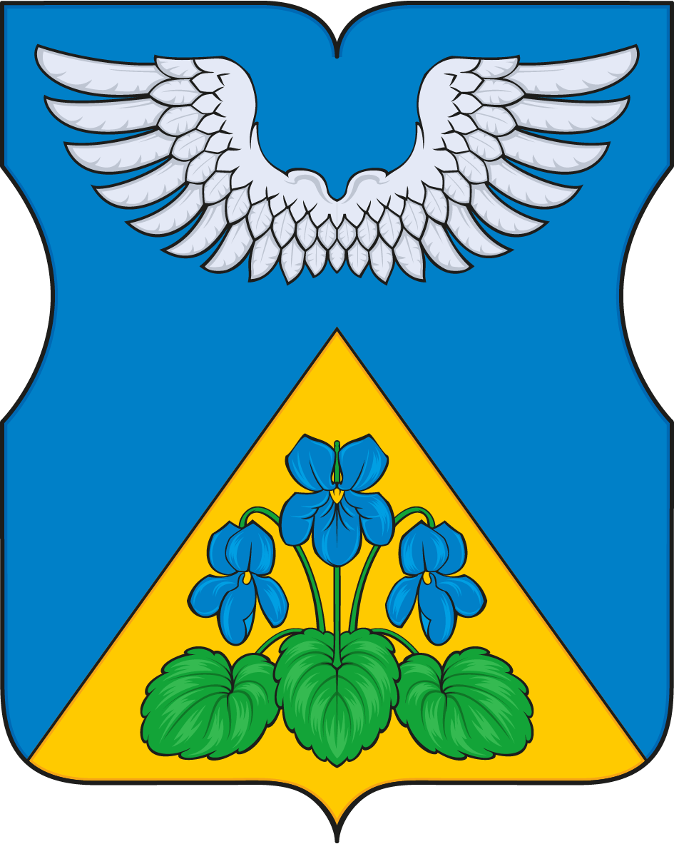

Приложение 2
к Положению "О гербе
муниципального округаПокровское-Стрешнево"

ОДНОЦВЕТНЫЙ КОНТУРНЫЙ РИСУНОК ГЕРБА
МУНИЦИПАЛЬНОГО ОКРУГАПОКРОВСКОЕ-СТРЕШНЕВО
(гербовый щит)

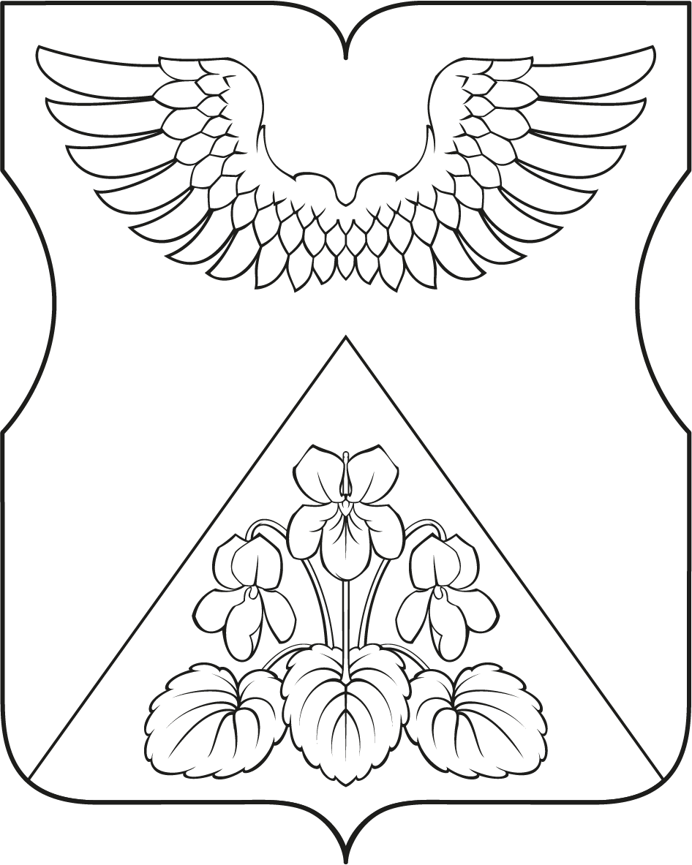

Приложение 3
к Положению "О гербе
муниципального округаПокровское-Стрешнево"

ОДНОЦВЕТНЫЙ КОНТУРНЫЙ РИСУНОК С УСЛОВНОЙ
ШТРИХОВКОЙ ДЛЯ ОБОЗНАЧЕНИЯ ЦВЕТОВ ГЕРБА
МУНИЦИПАЛЬНОГО ОКРУГАПОКРОВСКОЕ-СТРЕШНЕВО
(гербовый щит)

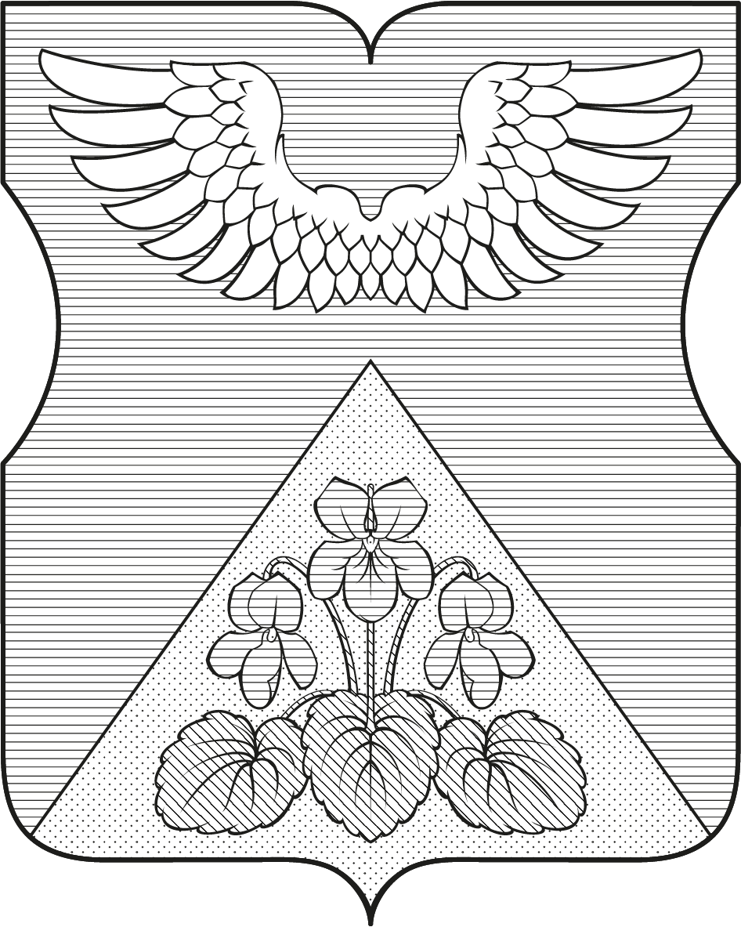

Приложение 2
к решению Совета депутатов
муниципального округаПокровское-Стрешнево
от "27"декабря 2022 г. № 19-3
ПОЛОЖЕНИЕО ФЛАГЕ
МУНИЦИПАЛЬНОГО ОКРУГАПОКРОВСКОЕ-СТРЕШНЕВО

Положениео флагемуниципального округаПокровское-Стрешнево(далее – Положение) устанавливаетописание и обоснование символики (семантику)флагамуниципального округаПокровское-Стрешнево (далее – муниципальный округПокровское-Стрешнево), а также порядок его воспроизведения и использования.
1. Общие положения
1.1. Флаг муниципального округаПокровское-Стрешнево является официальным символом муниципального округаПокровское-Стрешнево.
1.2. Флаг муниципального округаПокровское-Стрешневоотражает исторические, культурные, национальные и иные местныетрадиции и особенности.
1.3. Флаг муниципального округаПокровское-Стрешнево подлежит государственной регистрации в порядке, установленном законодательством Российской Федерации и законодательством города Москвы.

2. Описание и обоснование символики (семантика) флага
муниципального округаПокровское-Стрешнево
2.1. Описание флагамуниципального округаПокровское-Стрешнево:
"Прямоугольное синее полотнище с отношением ширины к длине 2:3, на всю поверхность которого, распространена композиция герба муниципального образования, с заменой геральдических золота, серебра и лазури соответственно жёлтым, белым и синим цветами".
2.2. Обоснование символики (семантика) флага муниципального округаПокровское-Стрешнево.
Флаг разработан на основе герба и повторяет его символику.
Распростертые крылья (лёт) в голубом поле символизируют славное авиационное прошлое – на территории округа был расположен знаменитый Тушинский аэродром.
Желтая (золотая) острие с фиалками как обособленная часть поля флага указывает на особую зону муниципального округа – старинный природный парк и усадьбу Покровское-Стрешнево, давшие название местности.
Символика фиалок на флаге муниципального округа многозначна. Фиалки помимо указания на природный парк, будучи традиционным символом смирения и кротости, символизируют Богородицу и расположенный на территории муниципального округа храм Покрова Пресвятой Богородицы, имя которого также вошло в название муниципального округа.
Использованные цвета дополняют символику флага:
Желтый цвет (золото) – символ богатства, стабильности, уважения, интеллекта.
Белый цвет (серебро) – символ чистоты, совершенства, мира и взаимопонимания.
Синий цвет – символ чести, благородства, духовности.
Зеленый цвет – символ надежды, изобилия, свободы, радости.
3. Порядок воспроизведения флага
муниципального округаПокровское-Стрешнево
3.1. Флаг муниципального округаПокровское-Стрешневоможет воспроизводиться в многоцветном варианте (приложение к настоящему Положению).
3.2. Воспроизведение флага муниципального округаПокровское-Стрешнево, независимо от его размеров и техники исполнения, должно точно соответствовать описанию, приведенному в пункте 2.1 настоящего Положения.
4. Порядок размещения флага
муниципального округаПокровское-Стрешнево
4.1. Порядок размещения (вывешивания, выноса, подъема) Государственного флага Российской Федерации, копии Знамени Победы, флага города Москвы, флага муниципального округаПокровское-Стрешневои иных флагов производится в соответствии с федеральным законодательством и законодательством города Москвы, регулирующих правоотношения в сфере геральдики.
4.2. При одновременном размещении (вывешивании) Государственного флага Российской Федерации (1), флага города Москвы (2) и флага муниципального округаПокровское-Стрешнево(3), Государственный флаг Российской Федерации размещается в центре. Слева от Государственного флага Российской Федерации (1) располагается флаг города Москвы (2), справа от Государственного флага Российской Федерации располагается флаг муниципального округаПокровское-Стрешнево(3) (размещение флагов по схеме 2–1–3).
4.3. При одновременном размещении (вывешивании) Государственного флага Российской Федерации (1), копии Знамени Победы (2), флага города Москвы (3) и флага муниципального округаПокровское-Стрешнево(4)они располагаются по схеме 3-1-2-4.
4.4. При одновременном размещении (вывешивании) Государственного флага Российской Федерации (1),копии Знамени Победы (2), флага города Москвы (3), флага административного округа (4) и флагамуниципального округаПокровское-Стрешнево (5)эти флагирасполагаются по схеме 4–2–1–3–5.
4.5. При одновременном размещении (вывешивании) флага города Москвы (1) и флагамуниципального округаПокровское-Стрешнево(2) флаг муниципального округаПокровское-Стрешневорасполагается правее (расположение флагов по схеме 1–2).
4.6. При одновременном размещении (вывешивании) чётного числа флагов (например, 6-ти),флаги располагаются по схеме 5–3–1–2–4–6, где
1 – Государственный флаг Российской Федерации, 2 – флаг города Москвы,
3 – флаг муниципального округаПокровское-Стрешнево. Далее, поочерёдно в алфавитном порядке справа и слева, располагаются флаги иных муниципальных образований, общественных объединений, предприятий, учреждений или организаций.
4.7. При одновременном размещении (вывешивании) нечётного числа флагов (например, 5-ти), флагирасполагаются по схеме 4–2–1–3–5, где
1 – Государственный флаг Российской Федерации, 2 – флаг города Москвы,
3 – флаг муниципального округаПокровское-Стрешнево. Далее, поочерёдно в алфавитном порядке слева и справа, располагаются флаги иных муниципальных образований, общественных объединений, предприятий, учреждений или организаций.
4.8. Расположение флагов, установленное в пунктах 4.2–4.7 настоящего Положения указано "от зрителя".
4.9. При одновременном размещении (вывешивании) флагов, копии Знамени Победы, размер флага муниципального округаПокровское-Стрешневоне может превышать размеры Государственного флага Российской Федерации, копии Знамени Победы, флага города Москвы.
4.10. При одновременном размещении (вывешивании) флагов, копии Знамени Победы, указанных в пунктах 4.2–4.7 настоящего Положения, высота размещения флага муниципального округаПокровское-Стрешневоне может превышать высоту размещения Государственного флага Российской Федерации, копии Знамени Победы, флага города Москвы.
4.11. При одновременном размещении (вывешивании) флагов и копии Знамени Победы, указанных в пунктах 4.2–4.7 настоящего Положения, все флаги должны быть выполнены в единой(ом) технике (стиле) исполнения.
4.12. В дни траура Государственный флаг Российской Федерации, флаг города Москвы, флаг муниципального округаПокровское-Стрешневоприспускаются до половины высоты флагштока (мачты). При невозможности приспустить флаги, а также, если флаги установлены в помещении, к верхней части древка выше полотнища флагов крепятся черные сложенные пополам и прикрепленные за место сложения ленты, длины которых равны длинам полотнищ флагов, а ширины составляют не менее 1/10 от ширин полотнищ флагов.
4.13. При проведении на территории муниципального округаПокровское-Стрешнево официальных мероприятий, размещение Государственного флага Российской Федерации, копии Знамени Победы, флага города Москвы, флагов административных округов города Москвы, флага муниципального округаПокровское-Стрешневои иных флагов в обязательном порядке требует согласования с Геральдическим советом города Москвы.
5. Порядок использования флага
муниципального округаПокровское-Стрешнево
5.1. Флаг муниципального округаПокровское-Стрешневоустановлен (поднят, размещен, вывешен) постоянно:
1) на зданиях органов местного самоуправления муниципального округаПокровское-Стрешнево;
2) в залах заседаний органов местного самоуправления муниципального округаПокровское-Стрешнево;
3) в кабинете главы муниципального округаПокровское-Стрешнево.
5.2. Флаг муниципального округаПокровское-Стрешневоустанавливается (поднимается, размещается, вывешивается) при проведении:
1) протокольных мероприятий;
2) торжественных мероприятий с участием должностных лиц государственных органов города Москвы, официальных представителей органов местного самоуправления муниципального округаПокровское-Стрешнево;
3) иных официальных мероприятий.
5.3. Флаг муниципального округаПокровское-Стрешневоможет устанавливатьсяв кабинетах сотрудников администрациимуниципального округаПокровское-Стрешнево.
5.4. Изображение флага муниципального округаПокровское-Стрешневоможет размещаться:
1) на официальных сайтах органов местного самоуправления муниципального округаПокровское-Стрешневов информационно-телекоммуникационной сети "Интернет";
2) на официальных периодических печатных изданиях, учредителями которых являются органы местного самоуправления муниципального округаПокровское-Стрешнево;
3) на полиграфической, сувенирной и представительской продукции органов местного самоуправления муниципального округаПокровское-Стрешнево.
5.5. Флаг муниципального округаможет быть использован в качестве основы для разработки знаков различия, знаков отличиямуниципального округаПокровское-Стрешнево.
5.6. Использование флага муниципального округаПокровское-Стрешневоили его изображения в случаях, не предусмотренных пунктами 5.1–5.5 настоящего Положения, является неофициальным использованием флага муниципального округаПокровское-Стрешнево.
5.7. Использование флагамуниципального округаПокровское-Стрешневоили его изображения в случаях, не предусмотренных пунктами 5.1–5.5 настоящего Положения, осуществляется по согласованию сорганами местного самоуправлениямуниципального округаПокровское-Стрешнево, в порядке, установленномСоветом депутатов муниципального округаПокровское-Стрешнево.
5.8. Порядок изготовления, хранения и уничтожения флага муниципального округаПокровское-Стрешневои его изображения устанавливается решением Советов депутатовмуниципального округаПокровское-Стрешнево.
6. Контроль и ответственность за нарушение настоящего Положения
6.1. Контроль за соблюдением настоящего Положения осуществляет администрациямуниципального округаПокровское-Стрешнево.
6.2. Нарушение норм, установленных настоящим Положением, влечет за собой ответственность в соответствии с законодательством города Москвы.
6.3. Нарушениями норм воспроизведения и использования флага муниципального округаПокровское-Стрешневоявляются:
1) использование флага в качестве основы гербов и флагов общественных объединений, учреждений, организаций, независимо от их организационно-правовой формы;
2) использование флага в качестве средства визуальной идентификации и рекламы товаров, работ и услуг, если реклама этих товаров, работ и услуг запрещена или ограничена в соответствии с законодательством Российской Федерации;
3) изготовление флага или воспроизведение его изображения несоответствующие описанию, установленному в пункте 2.1. настоящего Положения;
4) изготовление флага или воспроизведение его изображения с искажениями, не являющимися допустимыми геральдическими интерпретациями;
5) надругательство над флагом или его изображением, в том числе путем нанесения надписей, рисунков оскорбительного содержания, использования в оскорбляющем нравственность качестве, срывание флага;
6) умышленное повреждение флага или его изображения.
6.4. Производство по делам об административных правонарушениях, предусмотренных пунктом 5.3, осуществляется в порядке, установленном главой 14 Закона города Москвы от 21 ноября 2007 г. № 45 "Кодекс города Москвы об административных правонарушениях".
7. Заключительные положения
7.1. Внесение в композицию флага муниципального округаПокровское-Стрешневокаких-либо изменений допустимо только в соответствии с требованиями федерального законодательства и законодательства города Москвы, регулирующимиправоотношения в сфере геральдики.
7.2. Права на использование флага муниципального округаПокровское-Стрешнево, с момента установления его Советом депутатов муниципального округаПокровское-Стрешневов качестве официального символа муниципального округаПокровское-Стрешнево,принадлежат органам местного самоуправления муниципального округаПокровское-Стрешнево.
7.3. Флаг муниципального округаПокровское-Стрешнево, с момента установления его Советом депутатовмуниципального округаПокровское-Стрешневов качестве официального символа муниципального округаПокровское-Стрешнево, согласно пункту 2 части 6 статьи 1259 части 4 Гражданского кодекса Российской Федерации, авторским правом не охраняется.
7.4. Настоящее Положение хранится в установленном порядке на бумажном и электронном носителе и доступно для ознакомления всем заинтересованным лицам.

Приложение
к Положению "О флаге муниципального округаПокровское-Стрешнево"
РИСУНОК ФЛАГА
МУНИЦИПАЛЬНОГО ОКРУГАПОКРОВСКОЕ-СТРЕШНЕВО
(лицевая сторона)
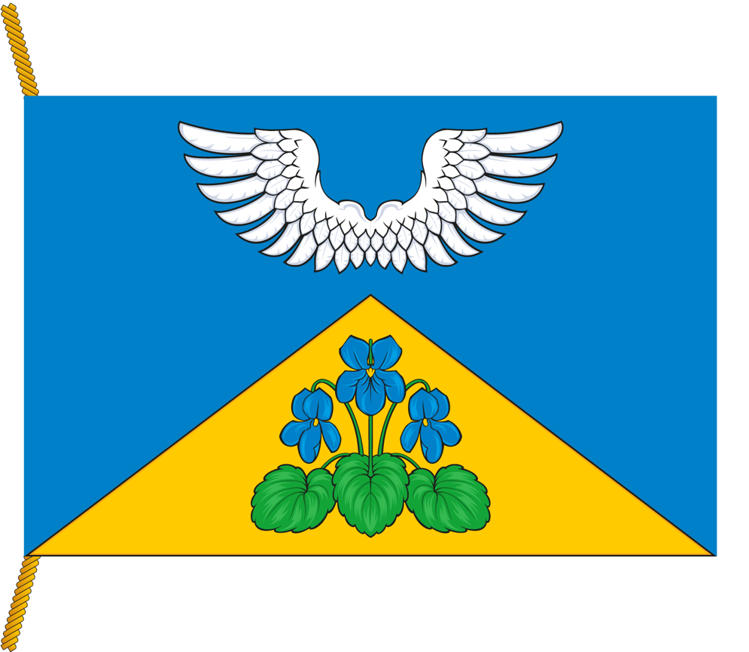
(оборотная сторона)
